*سوال 4 )*

*RFID : Radio Frequency Identification*

*یک نوع ارتباط بی سیم است که به آن سیستم شناسایی با استفاده از اممواج رادیویی گفته میشود*

*در واقع سیستمی برای احراز هویت است که با استفاده از امواج رادیویی این کار را انجام میدهد که دارای دو بخش فرستنده و گیرنده است*

*نحوه کار RFID : آنتن امواج رادیویی را در محدوده مشخصی منتشر میکند . این موج دو کار اساسی انجام میدهد*

1. *وسیله ای برای تگ RFID*
2. *انرژی مورد نیاز تگ برای برقراری ارتباط*

*درنهایت این ماژول اطلاعات تگ را در اختیار آنتن قرار میدهد*

*کاربرد : پرداخت بدون داشتن کش و مدیریت اعضا در ساختمان یا سازمان و ...*

*5 فرکانس کاری*

1. *Low Frequencey*
2. *Medium Frequence*
3. *High Frequency*
4. *Very High Frequency*
5. *Ultra high Frequency*

*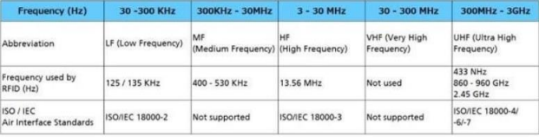*

پایه ها

GND: زمین

VCC : برای تامین ولتاژ بین 2.5 الی 3.3 ولت

RST : برای ریست کردن سیستم

IRQ: برای ایجاد وقفه و با نزدیک شدن tag به صورت وقفه ای RFID به پردازنده خبر میدهد

MOSI : پایه ورودی برای ارتباط SPI

SCK : کلاک سریال

SDA :

در I2C به صورت ورودی داده سریال SDI عمل میکند

در SPI در حالت پایه برای سیگنال ورودی میباشد

در UART به صورت ورودی سری RX عمل میکند